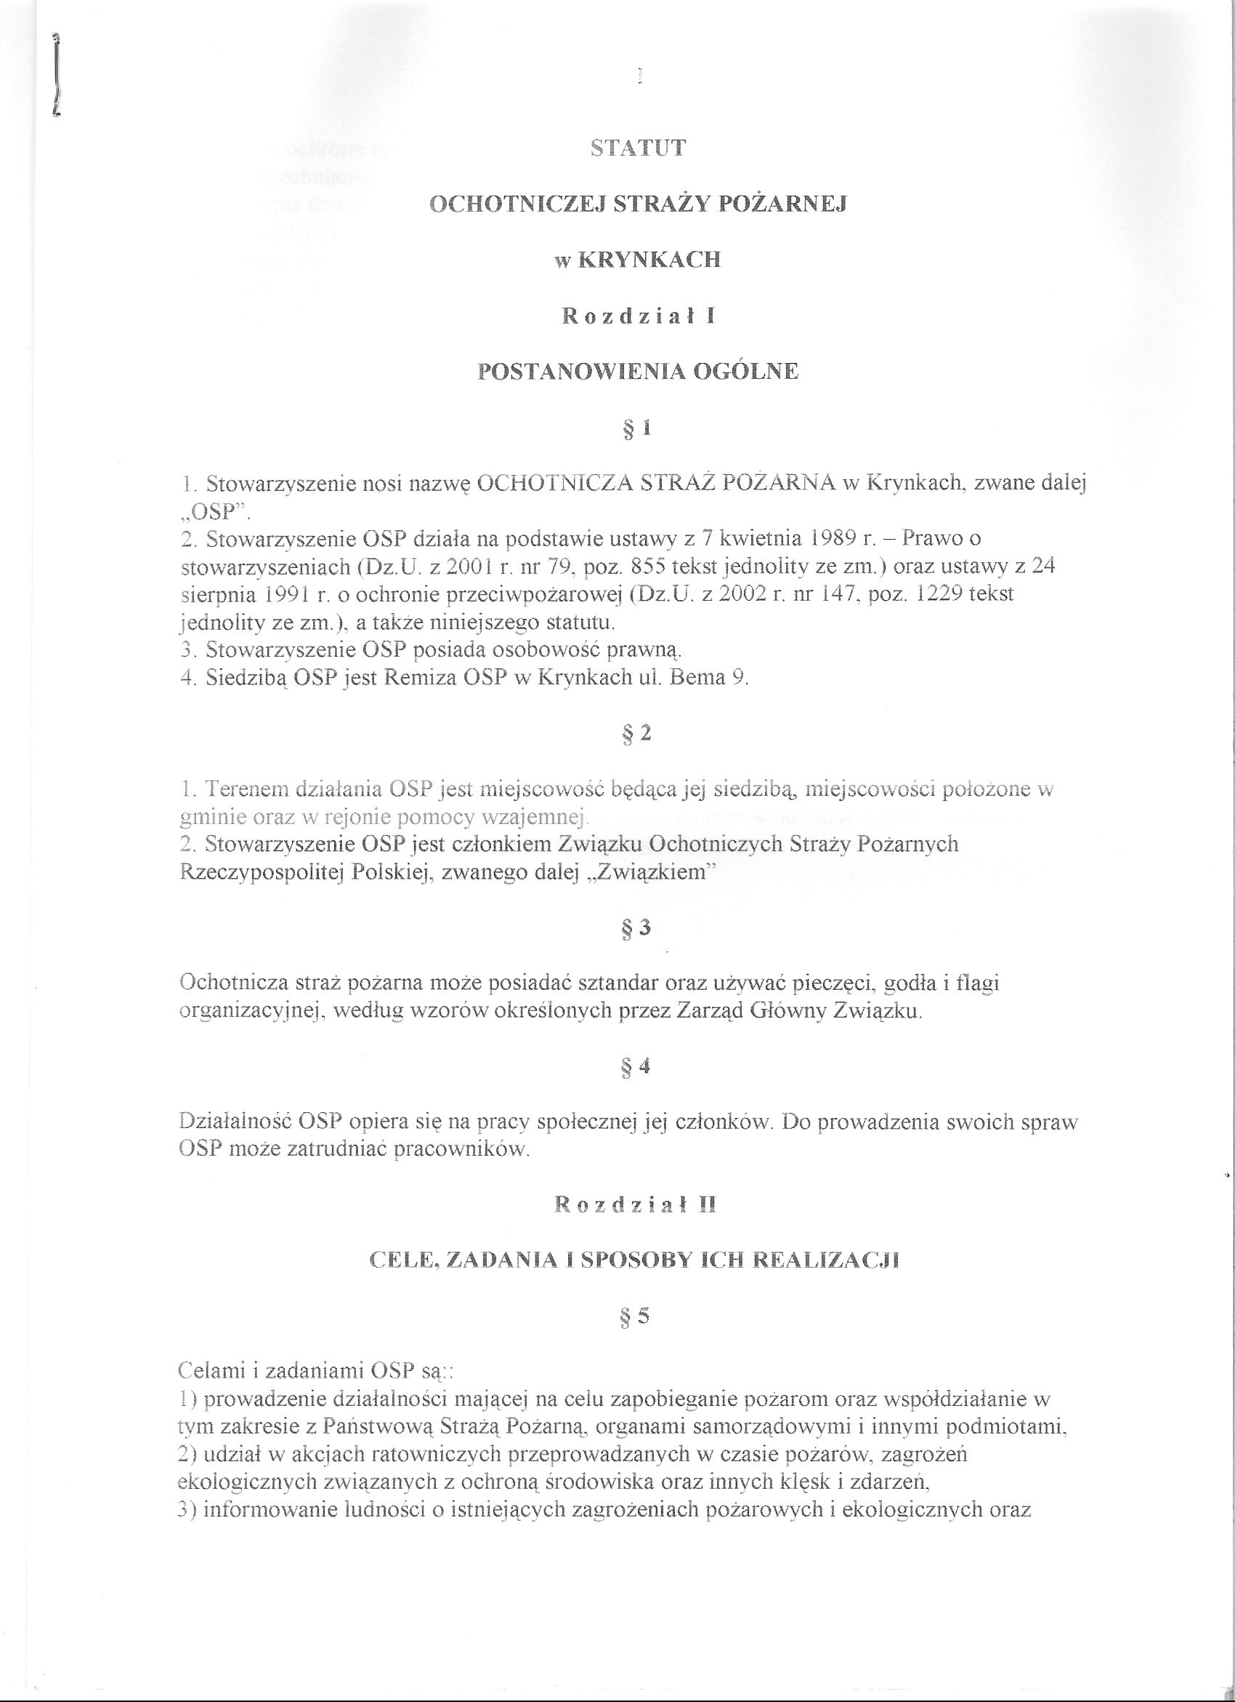

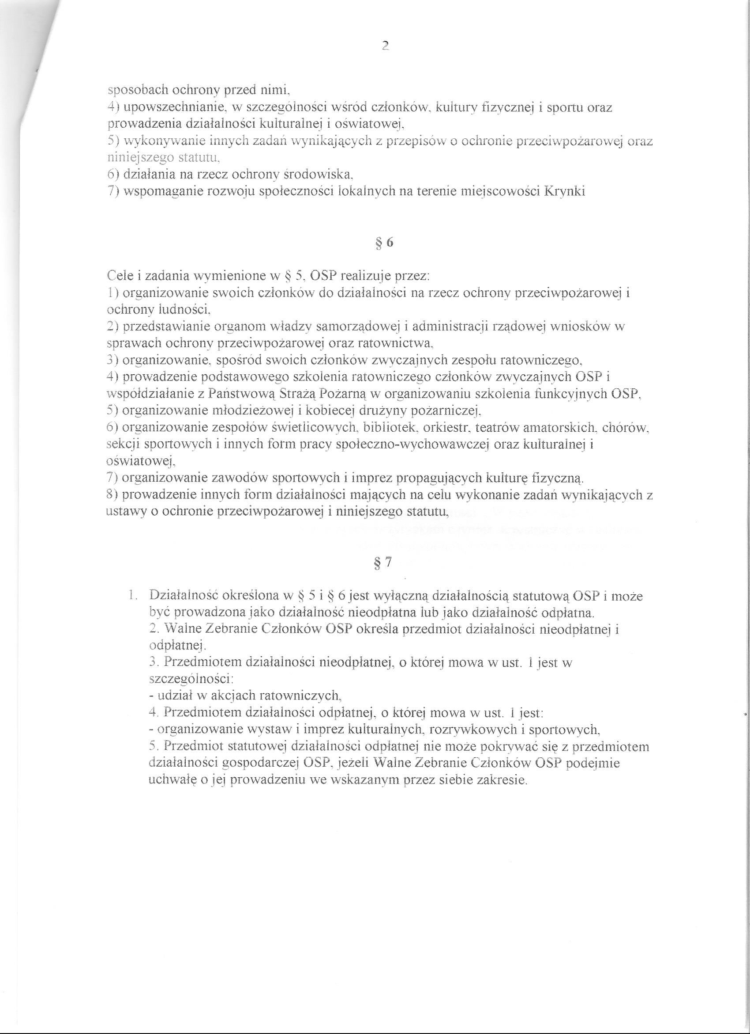

Pełny Statut OSP Krynki dostępny jest w
Urzędzie Gminy Krynki, ul. Garbarska 16

